**北京大学外国语言文学研究生论坛投稿指南**

**一、 注册**

1．访问北京大学外国语言文学研究生论坛官网（sflforum.pku.edu.cn）。（注：推荐使用chrome浏览器）

2．点击屏幕左侧“投稿系统登录”中的“注册账号”，跳转至下方界面后，准确填写相关信息进行注册。

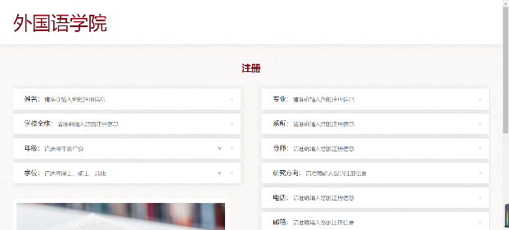 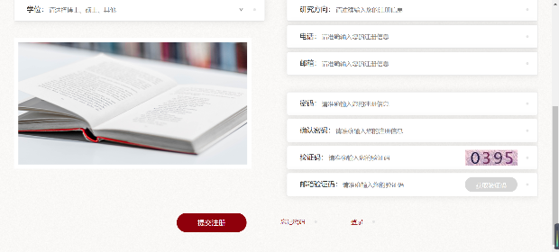

3．注册成功后，登录账号。用户名为注册时所填写的邮箱。

**二、投稿**

1．登录账号后，选择下方界面中的“论文投稿”。

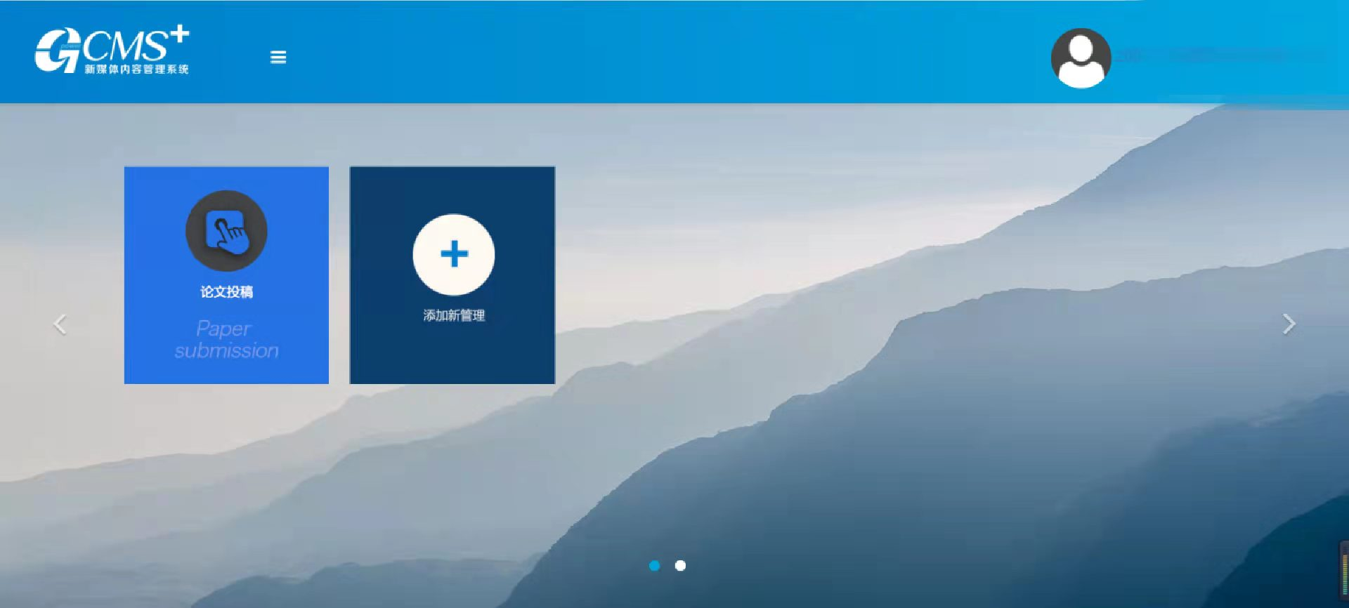

2．选择屏幕左上侧的“新增作品”。

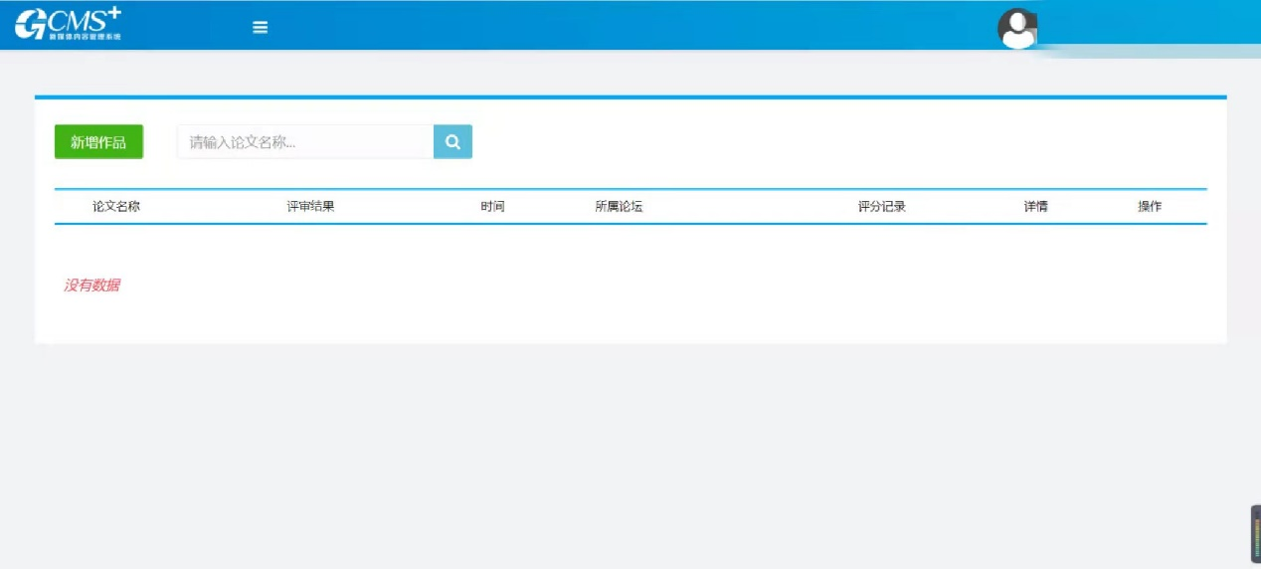

3．在弹出的“新建作品”窗口按照要求准确填写相关信息（若无论文副标题或备注信息，请填“无”）。填写完毕后，点击下方“确定”。

|  |  |
| --- | --- |
|  |  |

4．投稿成功后，界面如下。

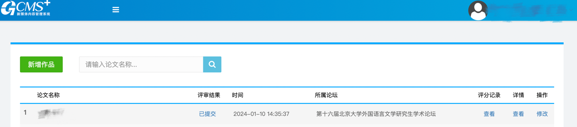

5．回到登录后首页点击屏幕上“论文投稿”，可回到上一步投稿成功后界面，并查看和修改投稿相关信息。

**三、修改**

1．登录账号后，选择下方界面中的“论文投稿”。



2．跳转至下方页面后，点击最右侧“修改”。

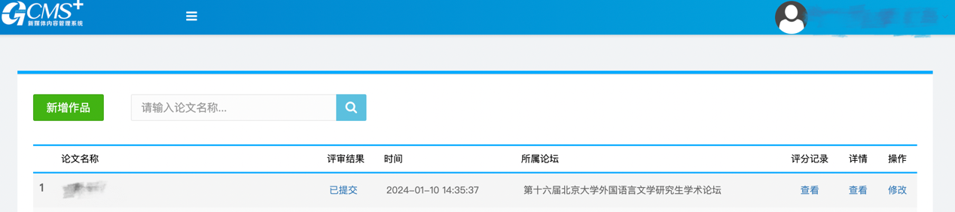

3．在弹出的“修改作品”窗口根据需要修改相关信息，并点击下方“确定”。

4.修改成功后，界面如下。可点击论文列表中“详情”栏的“查看”确认修改信息。

